ГУАП

КАФЕДРА № 42

ОТЧЕТ
ЗАЩИЩЕН С ОЦЕНКОЙ ПРЕПОДАВАТЕЛЬ

д-р техн. наук, профессор |  |  |  | Т.М. Татарникова
должность, уч. степень, звание |  | подпись, дата |  | инициалы, фамилия

ОТЧЕТ О ЛАБОРАТОРНОЙ РАБОТЕ №3

МОДЕЛИРОВАНИЕ НЕПРЕРЫВНОЙ СЛУЧАЙНОЙ ВЕЛИЧИНЫ
по курсу: Моделирование систем

РАБОТУ ВЫПОЛНИЛ

СТУДЕНТ гр. № | 4321 |  | И.А. Лаврешин
 |  | подпись, дата | инициалы, фамилия

Санкт-Петербург 2026

1 Цель работы
Выполнить программную реализацию генератора непрерывной случайной величины с заданным законом распределения.

2 Задание и исходные данные
В соответствии с вариантом 9, представленным в таблице 1, необходимо:
Построить на основе БСВ пять видов распределений:
- экспоненциальное по формуле (2.5)
- равномерное по формуле (2.7)
- Эрланга порядка K по формуле (2.11)
- нормальное по формуле (2.14)
- заданное вариантом (табл. 2.1)
Для всех генераторов непрерывной СВ построить гистограмму распределения вероятностей СВ.
Оценить M и D для всех видов распределений непрерывной СВ по формулам (2.3), (2.8), (2.10), (2.13). Сравнить полученные значения M и D с эмпирическими. x.
Таблица 1 – Исходные данные

№ пп | Задание
9 | Биномиальное распределение

3 Ход выполнения задания
На первом этапе с помощью формулы Бернулли были вычислены вероятности P(X = k) для всех возможных значений k = 0, 1, …, 9, а также определены значения функции распределения F(x) для заданного биномиального закона.
Далее для биномиального распределения с параметрами n=9 и p=0.45 были рассчитаны следующие теоретические показатели:
- математическое ожидание: M(X) = n⋅p = 9⋅0.45 = 4.05,
- дисперсия: D(X) = n⋅p⋅q = 9⋅0.45⋅0.55 = 2.2275,
- среднее квадратическое отклонение: σ(X) = √D(X) = 1.4925.
После чего генерация значений случайной величины, подчиняющейся биномиальному распределению, выполнялась методом суммирования n независимых испытаний Бернулли. В рамках каждого испытания генерировалось случайное число, равномерно распределённое на интервале [0,1); если это число оказывалось меньше заданной вероятности успеха p, фиксировался успех. Общее количество успехов в серии из n испытаний образовывало одну реализацию биномиальной случайной величины. Объём сформированной выборки составил N=500 значений.
По полученной выборке были определены эмпирические характеристики:
- выборочное среднее M∗(X),
- несмещённая выборочная дисперсия D ∗(X),
- эмпирические частоты P ∗ (X = k), отражающие долю появлений каждого значения k в выборке.
Для проверки соответствия сгенерированной выборки теоретическому распределению были рассчитаны следующие вероятности:
- P(X = 3) — вероятность того, что число успехов окажется равно трём,
- P(X ≥ 1) = 1 − P(X = 0) — вероятность наступления хотя бы одного успеха,
- P(X ≤ 4) = F(4) — вероятность того, что число успехов не превысит четырёх,
- P(2 ≤ X ≤ 5) — вероятность того, что число успехов будет находиться в интервале от двух до пяти включительно.
Далее на рисунке 1 представлены результаты вывода программного кода.
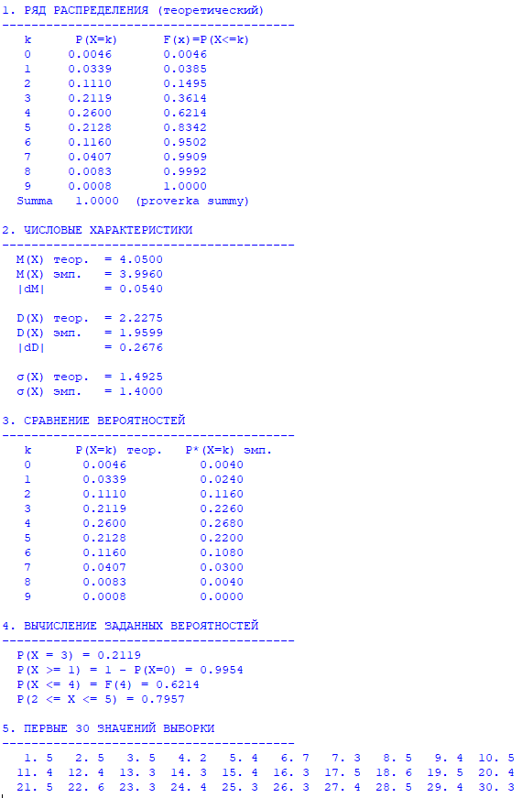
Рисунок 1 – Результаты работы
На графике, представленном на рисунке 2, отображены основные результаты моделирования и анализа. В частности, на нём построены: ряд распределения, где сопоставлены теоретические вероятности P(X = k) и эмпирические частоты P∗(X = k), полученные по сгенерированной выборке; теоретическая функция распределения F(x), позволяющая оценить кумулятивные вероятности; сравнительная диаграмма числовых характеристик, на которой наглядно представлены значения математического ожидания, дисперсии и среднего квадратического отклонения — как теоретические, так и эмпирические; а также гистограмма, отражающая распределение сгенерированной выборки, на фоне которой приведена теоретическая функция вероятностей (PMF) биномиального закона. Такое визуальное представление позволяет оценить степень соответствия эмпирического распределения теоретическому и выявить характер возможных отклонений.
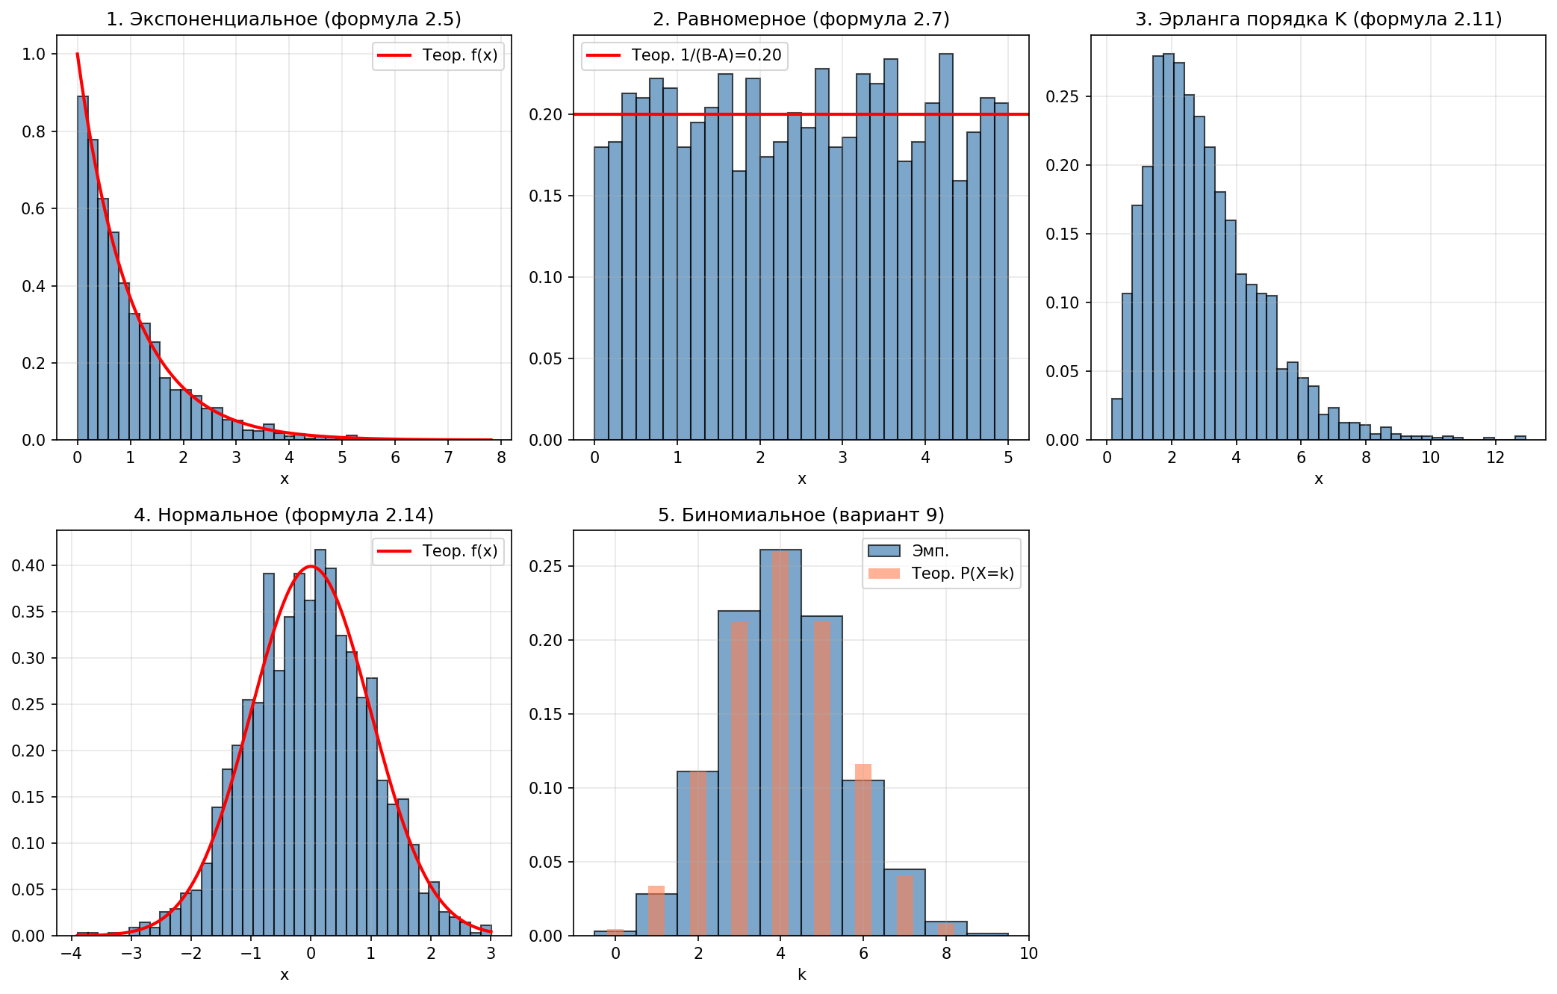
Рисунок 2 – Основные результаты моделирования и анализа

4 Вывод
В результате выполнения лабораторной работы построен корректный ряд распределения, сумма вероятностей которого равна единице. Эмпирические оценки M∗(X) = 3,996 и D∗(X) = 1,96 близки к теоретическим значениям M(X) = 4,05 и D(X) = 2,2275; наблюдаемые отклонения обусловлены объёмом выборки N = 500 и находятся в допустимых пределах. Эмпирические частоты хорошо согласуются с теоретическими вероятностями, наибольшие расхождения отмечены для редких событий.
Моделирование методом суммирования испытаний Бернулли позволило получить выборку, соответствующую биномиальному распределению. Цели работы достигнуты.

ПРИЛОЖЕНИЕ А
Листинг с кодом программы
import sys
import io
try:
sys.stdout = io.TextIOWrapper(sys.stdout.buffer, encoding='utf-8')
except (AttributeError, OSError):
pass # Windows console without UTF-8

import math
import random
import numpy as np

# ========== ИСХОДНЫЕ ДАННЫЕ ==========
n = 9 # число испытаний
p = 0.45 # вероятность успеха
q = 1 - p # вероятность неудачи
N = 500 # объём моделируемой выборки

# ========== ТЕОРЕТИЧЕСКИЕ ВЫЧИСЛЕНИЯ ==========
def factorial(k):
return math.factorial(k) if k >= 0 else 0

def C(n, k):
"""Число сочетаний C(n,k) = n! / (k!(n-k)!)"""
if k < 0 or k > n:
return 0
return factorial(n) // (factorial(k) * factorial(n - k))

def binomial_pmf(k):
"""P(X = k) = C(n,k) * p^k * (1-p)^(n-k)"""
return C(n, k) * (p ** k) * (q ** (n - k))

# Ряд распределения: x = 0, 1, 2, ..., n
x_values = list(range(n + 1))
p_theor = [binomial_pmf(k) for k in x_values]

# Функция распределения F(x) = P(X <= x)
F_theor = []
cum = 0
for k in x_values:
cum += binomial_pmf(k)
F_theor.append(cum)

# Числовые характеристики (теоретические)
# M(X) = n*p, D(X) = n*p*q, σ(X) = sqrt(D)
M_theor = n * p
D_theor = n * p * q
sigma_theor = math.sqrt(D_theor)

# ========== МОДЕЛИРОВАНИЕ (метод суммирования Бернулли) ==========
def generate_binomial_bernoulli(n_trials, prob):
"""Генерация одной реализации Bin(n, p) как суммы n испытаний Бернулли"""
success_count = 0
for _ in range(n_trials):
if random.random() < prob:
success_count += 1
return success_count

# Генерация выборки
random.seed(42)
sample = [generate_binomial_bernoulli(n, p) for _ in range(N)]

# Альтернатива: через numpy (для проверки)
np.random.seed(42)
sample_np = np.random.binomial(n, p, size=N)

# ========== ЭМПИРИЧЕСКИЕ ОЦЕНКИ ==========
M_emp = sum(sample) / N
D_emp = sum((xi - M_emp) ** 2 for xi in sample) / (N - 1)
sigma_emp = math.sqrt(D_emp)

# Эмпирические вероятности (частоты)
counts = [sample.count(k) for k in x_values]
p_emp = [c / N for c in counts]

# ========== ВЫВОД РЕЗУЛЬТАТОВ ==========

print("\n1. РЯД РАСПРЕДЕЛЕНИЯ (теоретический)")
print("-" * 40)
print(" k P(X=k) F(x)=P(X<=k)")
for k in x_values:
print(f" {k:2d} {p_theor[k]:.4f} {F_theor[k]:.4f}")
print(f" Summa {sum(p_theor):.4f} (proverka summy)")

print("\n2. ЧИСЛОВЫЕ ХАРАКТЕРИСТИКИ")
print("-" * 40)
print(f" M(X) теор. = {M_theor:.4f}")
print(f" M(X) эмп. = {M_emp:.4f}")
print(f" |dM| = {abs(M_theor - M_emp):.4f}")
print()
print(f" D(X) теор. = {D_theor:.4f}")
print(f" D(X) эмп. = {D_emp:.4f}")
print(f" |dD| = {abs(D_theor - D_emp):.4f}")
print()
print(f" σ(X) теор. = {sigma_theor:.4f}")
print(f" σ(X) эмп. = {sigma_emp:.4f}")

print("\n3. СРАВНЕНИЕ ВЕРОЯТНОСТЕЙ")
print("-" * 40)
print(" k P(X=k) теор. P*(X=k) эмп.")
for k in x_values:
print(f" {k:2d} {p_theor[k]:.4f} {p_emp[k]:.4f}")

print("\n4. ВЫЧИСЛЕНИЕ ЗАДАННЫХ ВЕРОЯТНОСТЕЙ")
print("-" * 40)
# P(X = 3)
P_3 = binomial_pmf(3)
print(f" P(X = 3) = {P_3:.4f}")

# P(X >= 1) = 1 - P(X = 0)
P_at_least_1 = 1 - binomial_pmf(0)
print(f" P(X >= 1) = 1 - P(X=0) = {P_at_least_1:.4f}")

# P(X <= 4) = F(4)
P_no_more_4 = F_theor[4]
print(f" P(X <= 4) = F(4) = {P_no_more_4:.4f}")

# P(2 ≤ X ≤ 5) = P(X=2)+P(X=3)+P(X=4)+P(X=5) = F(5)-F(1)
P_2_to_5 = sum(binomial_pmf(k) for k in range(2, 6))
print(f" P(2 <= X <= 5) = {P_2_to_5:.4f}")

print("\n5. ПЕРВЫЕ 30 ЗНАЧЕНИЙ ВЫБОРКИ")
print("-" * 40)
for i in range(30):
print(f" {i+1:2d}. {sample[i]}", end="")
if (i + 1) % 10 == 0:
print()
if 30 % 10 != 0:
print()

# ========== ГРАФИКИ ==========
try:
import matplotlib
matplotlib.use('Agg')
import matplotlib.pyplot as plt

fig, axes = plt.subplots(2, 2, figsize=(12, 10))

# 1. Многоугольник распределения (теор. и эмп.)
ax1 = axes[0, 0]
width = 0.35
x_pos = np.arange(len(x_values))
ax1.bar(x_pos - width/2, p_theor, width, label='Теоретические', color='coral', alpha=0.8)
ax1.bar(x_pos + width/2, p_emp, width, label='Эмпирические', color='steelblue', alpha=0.8)
ax1.set_xlabel('k (число успехов)')
ax1.set_ylabel('Вероятность')
ax1.set_title('Ряд распределения: теоретический и эмпирический')
ax1.set_xticks(x_pos)
ax1.set_xticklabels([str(k) for k in x_values])
ax1.legend()
ax1.grid(axis='y', linestyle='--', alpha=0.5)

# 2. Функция распределения F(x)
ax2 = axes[0, 1]
ax2.step(x_values, F_theor, where='post', label='Теоретическая F(x)', color='darkgreen', linewidth=2)
ax2.scatter(x_values, F_theor, color='darkgreen', s=30, zorder=5)
ax2.set_xlabel('x')
ax2.set_ylabel('F(x) = P(X <= x)')
ax2.set_title('Функция распределения')
ax2.legend()
ax2.grid(True, alpha=0.3)
ax2.set_ylim(-0.05, 1.05)

# 3. Сравнение M и D
ax3 = axes[1, 0]
categories = ['M(X)', 'D(X)', 'σ(X)']
theor_vals = [M_theor, D_theor, sigma_theor]
emp_vals = [M_emp, D_emp, sigma_emp]
x_cat = np.arange(len(categories))
ax3.bar(x_cat - width/2, theor_vals, width, label='Теоретические', color='coral', alpha=0.8)
ax3.bar(x_cat + width/2, emp_vals, width, label='Эмпирические', color='steelblue', alpha=0.8)
ax3.set_xticks(x_cat)
ax3.set_xticklabels(categories)
ax3.set_ylabel('Значение')
ax3.set_title('Числовые характеристики')
ax3.legend()
ax3.grid(axis='y', linestyle='--', alpha=0.5)

# 4. Гистограмма выборки
ax4 = axes[1, 1]
ax4.hist(sample, bins=range(-1, n+2), density=True, alpha=0.7, color='steelblue',
edgecolor='black', label='Эмпирическая выборка')
ax4.bar(x_values, p_theor, width=0.6, alpha=0.5, color='coral', label='Теоретическое PMF')
ax4.set_xlabel('k')
ax4.set_ylabel('Вероятность / Плотность')
ax4.set_title('Гистограмма выборки и теоретическое распределение')
ax4.legend()
ax4.grid(axis='y', linestyle='--', alpha=0.5)

plt.tight_layout()
plt.savefig('lab3_variant9_results.png', dpi=150, bbox_inches='tight')
plt.close()
except ImportError:
print("\n(matplotlib не установлен — графики не построены)")

